2020年美术考级报考简章
公正 科学 规范 专业

美术考级是社会艺术水平考级的一个重要组成部分，它是在规范的操作程序下，通过统一的评判标准对参加考级人员的艺术水平进行评比与认定的一种测评方式，是检验教学质量和学习成果的一个重要途径，是普及社会艺术教育、提高国民素质的一种重要手段。

一、报考对象
具有一定书画基础者（年龄、地区、职业、文化程度不限）均可报名。
二、专业与级别
（一）专业：
书法、硬笔书法、中国画（山水/花鸟/人物）、素描、速写、水粉、水彩、油画、漫画、儿童画等
（二）级别：
首都艺术家协会的表演考级，每个专业的等级设置为1～10级，10级为最高级别。
三、收费标准
（一）美术考级收费标准由首都艺术家协会统一制定和调整，任何承办单位及其他机构无权调整和变更。
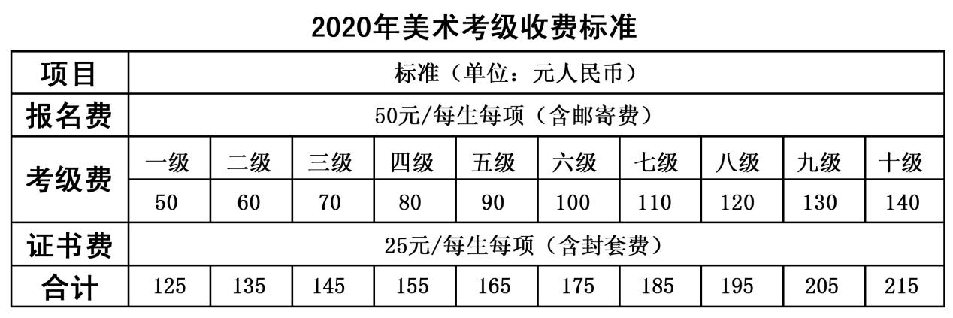

四、报名时间与地点
各考区应及时发布考试信息，本着方便考生的原则安排报名时间和地点，按要求办理填写或打印《美术考级考生报名表》(简称“报名表”)、考级收费、发放《美术考级准考证》(简称“准考证”)等手续。

五、报考须知
（一）考生在授课教师的指导下，依据首都艺术家协会的美术考级大纲或教材科学报考，切忌盲目与虚高：
1.首次报考不能超过3级，8级以下可越2级报考，9～10级逐级报考；
2.越级报考需同时填报越级及越级以下的报名表，考试时由低到高考试相应考试内容。
（二）办理完报名手续后，恕不办理改报或退报手续。
（三）考生报考每个级别都需完整、准确、清晰填写或打印报名表和准考证。
（四）考生每报一个级别需考生近期2吋免冠彩色照片3张（报名表、准考证、《社会艺术水平考级证书》各一张），照片背面写上考生姓名、申报专业和申报级别。
（五）已获得其他考级机构美术考级证书的考生，可对应首都艺术家协会的相同级别按要求报考，须在报名表后附上已过最高级别证书复印件以供参考。
（六）考生报名后，不能按规定时间参加考试或未通过考试的，恕不办理退费手续。
（七）首都艺术家协会考级委员会对美术考级活动有研究、摄像、录像、出版、宣传及处理权。
（八）考生须按准考证所示时间、地点参加考试，自觉遵守考试纪律，无准考证或准考证与考生身份不符者，均不准进入考场。

六、考试时间与地点
承办单位申请确定考试时间后，各考区应本着有利于组织考试和方便考生的原则来安排考试地点，制定安全预案，按要求办理考试手续，做好有关考试的各项服务工作，确保考级活动的顺利进行。

七、考试要求
（一）考生使用首都艺术家协会的美术考级大纲或教材参加考试。
（二）考生须根据首都艺术家协会美术考级各个专业的具体要求参加考试，考试级别与申报级别一致。
（三）书法、国画考生按要求规格（66×33cm或45×66cm或66×66cm或四尺整张）自备用纸；其他专业用纸规格四开或八开。
（四）各个专业需要自备书法、绘画材料与工具。
（五）考试现场设首都艺术家协会考级委员会指定的监考官监考。

八、证书颁发
通过考级者, 首都艺术家协会考级委员会为其颁发《社会艺术水平考级证书》。

九、证书查询
在中国艺术教育考级网www.ysjykj.cn上进行查询验证。

首都艺术家协会考级委员会
2019年11月15日

